**绘本推荐：《鳄鱼怕怕 牙医怕怕》**

1. 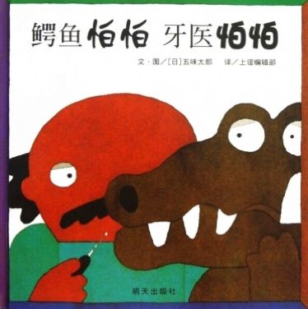内容简介

一场鳄鱼和牙医之间的心理较量，用简单、反复的语句刻画了鳄鱼和牙医每时每刻戏剧性的心理变化。他们相互惧怕，可是那颗蛀牙把他们凑到了一起。凶恶的鳄鱼只得乖乖听牙医的摆弄，而红脸的牙医也只能壮着胆子上。这种反差不禁让人开怀大笑。鳄鱼都知道该刷牙，小朋友就更应该自觉了。这是一种快乐的略带讽刺意味的生活教育。

1. 推荐理由

《鳄鱼怕怕 牙医怕怕》是一本帮助孩子链接生活经验的图书。仔细观察这本书的画面，我们会发现，在表现鳄鱼怕牙医和牙医怕鳄鱼的过程中，画面逐一展示了儿童补牙所看到和所经历的每一步骤。